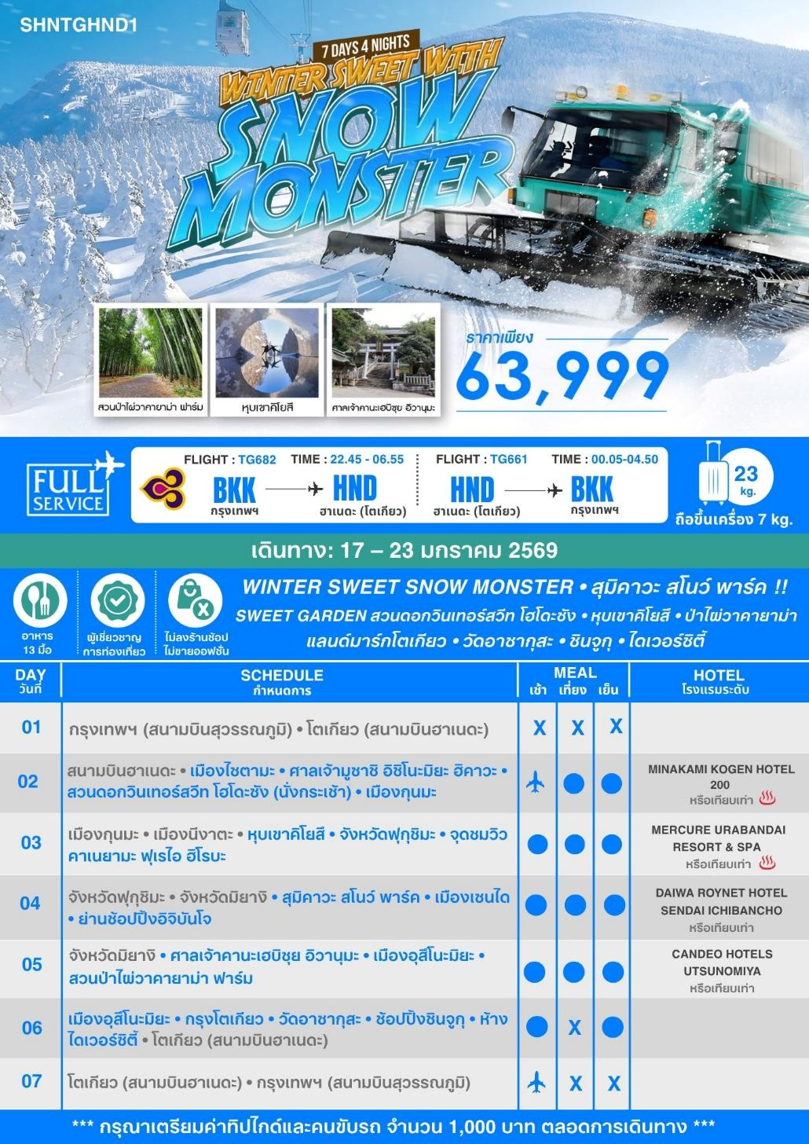

โปรแกรมการเดินทาง
19.30 น. พร้อมกันที่ สนามบินสุวรรณภูมิ อาคารผู้โดยสารขาออก (ระหว่างประเทศ) ชั้น 4 ประตู 2 เคาน์เตอร์ D สายการบิน THAI AIRWAYS (TG) โดยมีเจ้าหน้าที่จากทางบริษัทฯ คอยต้อนรับ และอำนวยความสะดวกแก่ท่านก่อนออกเดินทาง
**สำคัญมาก !! ประเทศญี่ปุ่นไม่อนุญาตให้นำอาหารสดจำพวก เนื้อสัตว์ พืช ผัก ผลไม้ เข้าประเทศ หากฝ่าฝืนมีโทษปรับและจับ**
22.45 น. เหินฟ้าสู่ สนามบินฮาเนดะ โดยสายการบิน THAI AIRWAYS เที่ยวบินที่ TG682
- เที่ยวบินหรือเวลาอาจมีการเปลี่ยนแปลง ทั้งนี้ขึ้นอยู่กับสายการบินเป็นผู้กำหนด
- ขอสงวนสิทธิ์ในการเลือกที่นั่งบนเครื่องบิน เนื่องจากการจัดที่นั่งบนเครื่องบิน เป็นสิทธิ์ของเจ้าหน้าที่เช็คอิน ซึ่งทางบริษัทไม่สามารถเข้าไปแทรกแซงได้
กรณีผู้เดินทางต้องการขอวีลแชร์ที่สนามบิน กรุณาแจ้งกับทางบริษัททัวร์ฯ ทันที หลังจากที่ ท่าน ชำระเงินมัดจำค่าทัวร์เรียบร้อยแล้ว
หมายเหตุ : หากผู้เดินทางต้องการนำวีลเเชร์ส่วนตัวไปเอง จะต้องเป็นวีลแชร์ที่ไม่มีแบตเตอรี่

(บริการอาหารและเครื่องดื่มบนเครื่อง)

**การบริการอาหารและเครื่องดื่มบนเครื่องบิน เป็นบริการของสายการบิน ทั้งนี้อาจจะมีการเปลี่ยนแปลงได้ขึ้นอยู่กับนโยบายของสายการบิน โดยไม่ต้องเเจ้งให้ทราบล่วงหน้า**
06.55 น. เดินทางถึง สนามบินฮาเนดะ (เวลาท้องถิ่นเร็วกว่าไทย 2 ช.ม. กรุณาปรับนาฬิกาของท่านเป็นเวลาท้องถิ่นเพื่อสะดวกในการนัดหมาย) หลังผ่านพิธีการตรวจคนเข้าเมืองและศุลกากรเรียบร้อยแล้ว
นำท่านเดินทางสู่ เมืองไซตามะ เยือน ศาลเจ้ามูซาชิ อิชิโนะมิยะ ฮิคาวะ เป็นศาลเจ้าเก่าแก่ที่ก่อตั้งมา 2,000 ปีแล้ว และในสมัยสมเด็จพระจักรพรรดิเมจิยังถูกกำหนดให้เป็นศาลเจ้าสำหรับพระราชพิธีส่วนพระองค์ ซึ่งล่าสุดในปี 2017 มีการจัดพระราชพิธีส่วนพระองค์ครบรอบ 150 ปีด้วย เหมาะสำหรับขอพรเรื่องความสำเร็จ ความรัก และความเป็นสิริมงคล ท่ามกลางบรรยากาศสงบร่มรื่น

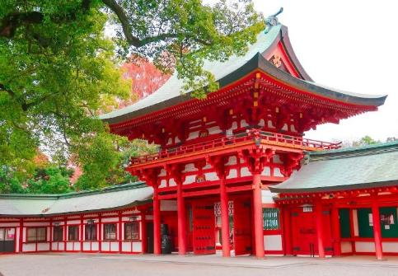
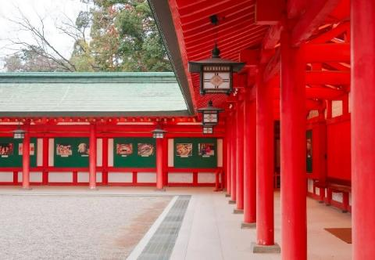

เที่ยง รับประทานอาหารกลางวัน ณ ภัตตาคาร
บ่าย นำท่านเดินทางสู่ สวนดอกวินเทอร์สวีท โฮโดะซัง สัมผัสการนั่งกระเช้าสู่ยอดเขาโฮโดะ ที่ความสูง 497.1เมตร พบกับดอกไม้สีเหลืองอ่อนละมุน 30,000 ต้นอบอวลไปด้วยกลิ่นหอมหวานเข้มข้น ที่บานสะพรั่งท่ามกลางสภาพอากาศที่หนาวเย็น
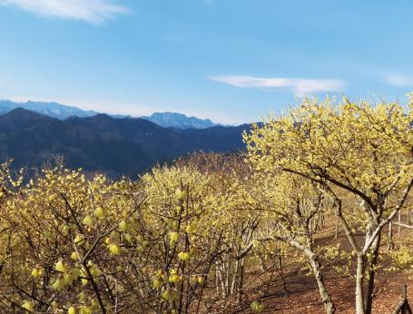
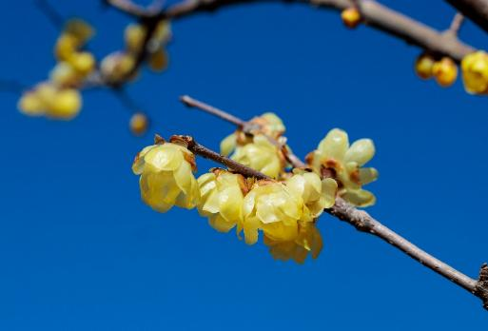

นำท่านเดินทางสู่ เมืองกุนมะ
พักที่ MINAKAMI KOGEN HOTEL 200 หรือเทียบเท่า
ค่ำ รับประทานอาหารค่ำ ณ ห้องอาหารโรงแรม

หลังรับประทานอาหารแล้วเชิญท่านพักผ่อนไปกับการแช่ ออนเซ็น น้ำแร่ธรรมชาติผ่านความร้อนใต้พิภพเพื่อผ่อนคลายความเมื่อยล้าเลือดลมเดินดีเสริมสุขภาพให้กระปรี้กระเปร่าผิวพรรณสดใสมีน้ำมีนวลช่วยระบบการเผาผลาญของร่างกายให้อยู่ในสภาพคงที่ ความอัศจรรย์แห่งการอาบน้ำแร่แบบญี่ปุ่นนี่เองทำให้มีผู้กล่าวถึงว่า => หากมาที่ญี่ปุ่นแล้วไม่ได้ลงอาบน้ำแร่ก็เหมือนกับว่าท่านมาไม่ถึงญี่ปุ่น！
เช้า รับประทานอาหารเช้า ณ ห้องอาหารโรงแรม
นำท่านเดินทางสู่ เมืองนีงาตะ เที่ยวชม หุบเขาคิโยสึ เป็น 1 ใน 3 ของหุบเขาที่สำคัญและสวยงามของญี่ปุ่น ร่วมกับหุบเขาคุโรเบะ และหุบเขาโอซุกิดานิ ด้วยลักษณะหน้าผาขนาดใหญ่ที่ทอดข้ามแม่น้ำ ทำให้เกิดช่องเขารูปตัว V ที่นี่จึงถูกกำหนดให้เป็นจุดชมวิวระดับชาติ และอนุสรณ์สถานทางธรรมชาติ นอกจากนี้เมื่อปี 2018 มีการจัดงาน Echigo-Tsumari Art Triennale อุโมงค์ทั้งหมดได้รับการปรับปรุงใหม่เป็นงานศิลปะโดยนักสถาปัตยกรรมชื่อ Ma Yanson จากบริษัทสถาปัตยกรรมจีน MAD Architects ทำให้กลายเป็นไวรัล และเป็นที่นิยมมากยิ่งขึ้นในกลุ่มนักท่องเที่ยว เพราะทัศนียภาพที่สวยงามแตกต่างกันไปในแต่ละฤดู
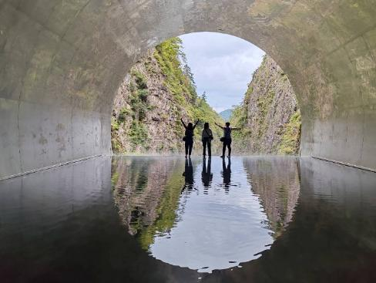
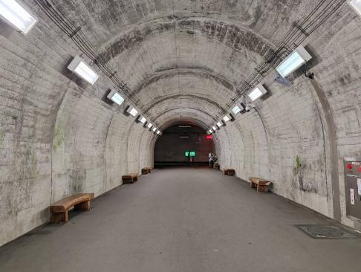

จากนั้นนำท่านเดินทางสู่ จังหวัดฟุกุชิมะ
เที่ยง รับประทานอาหารกลางวัน ณ ภัตตาคาร
บ่าย นำท่านเดินทางสู่ จุดชมวิวคาเนยามะ ฟุเรไอ ฮิโรบะ จุดชมวิวยอดนิยมที่สามารถชมชุมชนโอชิ ชุมชนเล็กๆ และงดงามตั้งอยู่เลียบเส้นทางรถไฟ JR สายทาดามิ เมื่อมองลงไปจะเห็นภาพรถไฟที่กำลังวิ่งผ่าน โดยมีแม่น้ำทาดามิ เส้นทางรถไฟ และชุมชนโอชิเป็นภาพที่งดงามในภาพเดียว สถานที่ถ่ายภาพที่ได้รับความนิยมจากผู้รักการถ่ายภาพ ในฤดูร้อนตอนเช้าตรู่และยามเย็นชมหมอกที่ลอยเหนือผิวน้ำ เมื่อแสงลอดผ่านม่านหมอกช่างเป็นภาพที่น่าอัศจรรย์ใจ ในฤดูหนาวภาพรถไฟวิ่งผ่านทิวทัศน์ที่ปกคลุมด้วยหิมะขาวโพลน ราวกับภาพวาดพู่กันจีนที่มีเพียงสีขาวดำ เพลิดเพลินกับทัศนีภาพความงามที่แตกต่างกันไปตลอดทั้งสี่ฤดูกาล
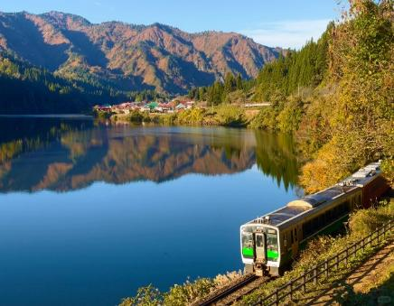
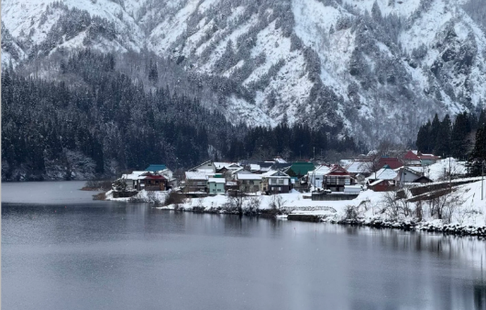

พักที่ MERCURE URABANDAI RESORT & SPA หรือเทียบเท่า
ค่ำ รับประทานอาหารค่ำ ณ ห้องอาหารโรงแรม
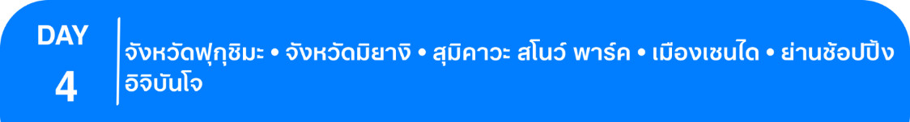
เชิญท่านพักผ่อนไปกับการแช่ ออนเซ็น เพื่อผ่อนคลายความเมื่อยล้า ให้เลือดลมเดินดีเสริมสุขภาพให้กระปรี้กระเปร่าผิวพรรณสดใสมีน้ำมีนวลช่วยระบบการเผาผลาญของร่างกายให้อยู่ในสภาพคงที่
เช้า รับประทานอาหารเช้า ณ ห้องอาหารโรงแรม
นำท่านเดินทางสู่ จังหวัดมิยางิ แวะเที่ยวที่ สุมิคาวะ สโนว์ พาร์ค เป็นสกีรีสอร์ตที่มีระดับความสูงมากที่สุดในจังหวัดมิยางิ ขึ้นชื่อในเรื่องการเล่นสกีแบบแบ็กคันทรีและความเก๋ในแบบพื้นเมือง หิมะที่นี่นุ่มเป็นปุยผงและลึก ทำให้เล่นสกีได้ราบรื่นจนรู้สึกราวกับคุณกำลังหยุดเคลื่อนไหว ให้ท่านนั่งรถสโนว์แคท (WILD MONSTER) ชมวิวป่าต้นไม้น้ำแข็งหรือที่รู้จักในชื่อ “ปีศาจหิมะ (SNOW MONSTER)” ได้อย่างใกล้ชิดอีกด้วย
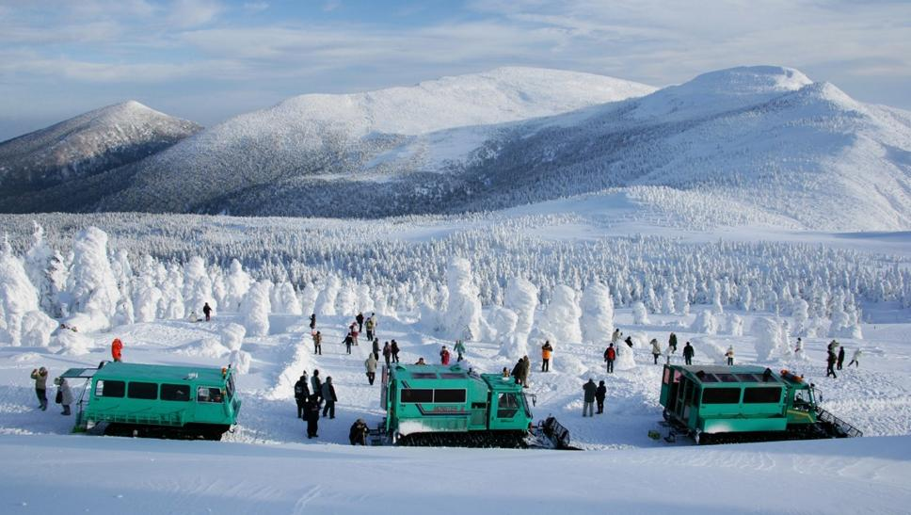

เที่ยง รับประทานอาหารกลางวัน ณ ภัตตาคาร
บ่าย นำท่านสู่ เมืองเซนได ให้ท่านอิสระ ย่านช้อปปิ้งอิจิบันโจ เป็นย่านช้อปปิ้งหลักที่ตั้งอยู่ในเมืองเซนได เป็นถนนช้อปปิ้งที่เชื่อมต่อกับถนนอื่นๆ อีกหลายสาย มีร้านค้า ร้านอาหาร ห้างสรรพสินค้า และร้านขายของที่ระลึกกว่าร้อยร้านเรียงรายอยู่ตลอดทาง เป็นที่รู้จักในฐานะ "ถนนละลายทรัพย์" และมีชื่อเสียงเรื่องอาหารท้องถิ่น เช่น ลิ้นวัวย่าง

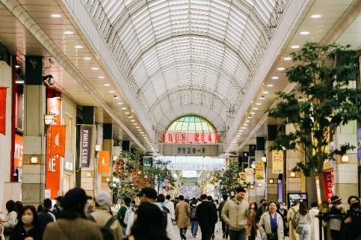
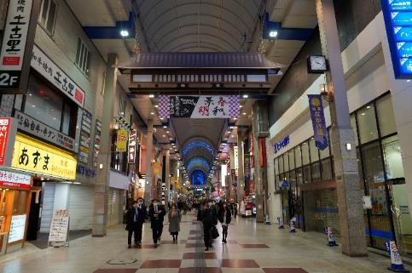

ค่ำ รับประทานอาหารค่ำ ณ ภัตตาคาร
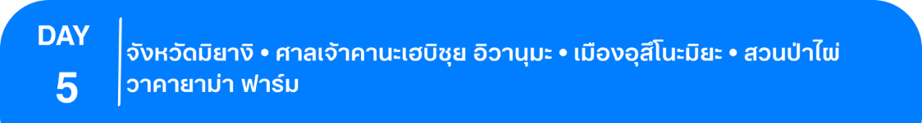
พักที่ DAIWA ROYNET HOTEL SENDAI ICHIBANCHO หรือระดับเทียบเท่า
เช้า รับประทานอาหารเช้า ณ ห้องอาหารโรงแรม
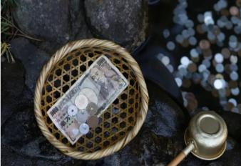
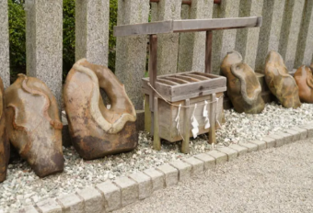
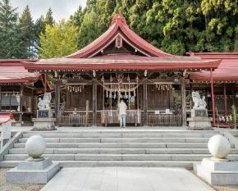
นำท่านสู่ ศาลเจ้าคานะเฮบิซุย อิวานุมะ สร้างขึ้นเพื่ออุทิศให้กับมังกรและงู ซี่งถือเป็นสัญลักษณ์แห่งเทพเจ้าแห่งน้ำ และได้รับการเคารพบูชาอย่างกว้างขวางในฐานะเทพเจ้าผู้พิทักษ์ความมั่งคั่ง พละกำลัง และการดำรงชีวิต ศาลเจ้าแห่งนี้มักถูกขนานนามว่าเป็น “จุดพลังที่แข็งแกร่งที่สุดในโทโฮคุ” ปรากฏในรายการโทรทัศน์และนิตยสารต่างๆ ทุกวันมีผู้คนมากมายจากทั่วญี่ปุ่นแวะมาเยี่ยมเยียนเสมอ ทางด้านทิศใต้ของศาลเจ้ามีหินเป็นรูปลายงูซึ่งเป็นลวดลายธรรมชาติล้วนๆ วางเรียงรายอยู่ ว่ากันว่าหากคุณสะดุดตากับหินก้อนใดก้อนหนึ่งด้วยสัญชาตญาณแล้วลูบลายด้วยมือหรือกระเป๋าสตางค์ จะทำให้โชคลาภทางการเงินของคุณดีขึ้น

จากนั้นนำท่านเดินทางสู่ เมืองอุสึโนะมิยะ
เที่ยง รับประทานอาหารกลางวัน ณ ภัตตาคาร
บ่าย นำท่านสู่ สวนป่าไผ่วาคายาม่า ฟาร์ม ตั้งอยู่ที่เมืองอุสึโนะมิยะ จังหวัดโทจิกิ มานานกว่า 100 ปี มีพื้นที่ทั้งหมด 24 เฮกเตอร์ หรือประมาณ 150 ไร่ ประกอบไปด้วยต้นไผ่หลายชนิด ให้สีเขียวหลากหลายเฉดต่างกันออกไป และเมื่อเดินเข้าไปในป่าไผ่ให้ความรู้สึกเหมือนได้ย้อนไปในประวัติศาสตร์สุดคลาสสิคของญี่ปุ่น จึงทำให้ที่นี่เป็นสถานที่ถ่ายทำภาพยนตร์หลายเรื่อง รวมถึงอนิเมะแนวประวัติศาสตร์ ที่นี่ยังมีคาเฟ่ และร้านค้าให้ลูกค้าได้เลือกซื้อของฝากอีกด้วย
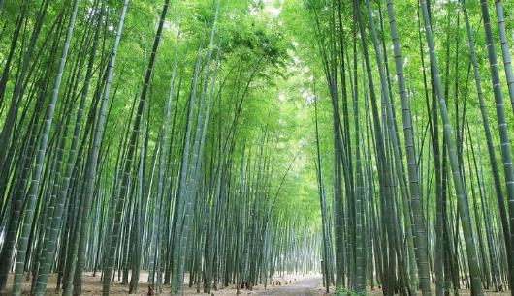
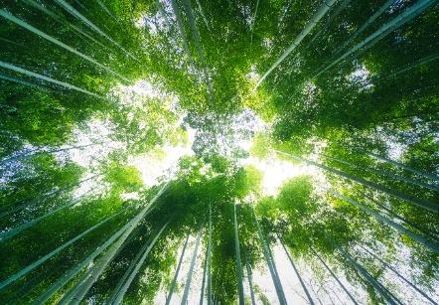

พักที่ CANDEO HOTELS UTSUNOMIYA หรือเทียบเท่า
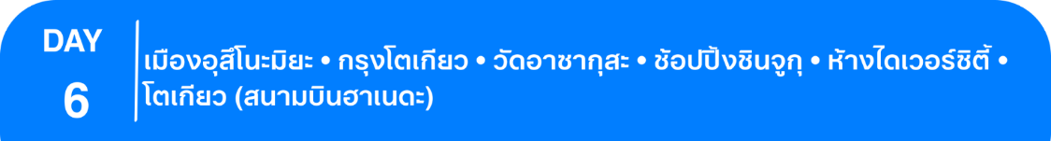
ค่ำ รับประทานอาหารค่ำ ณ ภัตตาคาร เมนูพิเศษ..บุฟเฟต์ปิ้งย่าง
เช้า รับประทานอาหารเช้า ณ ห้องอาหารโรงแรม
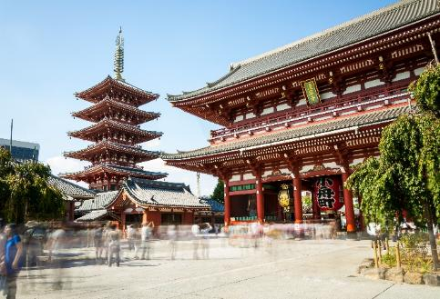
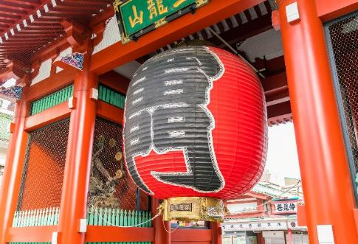
นำท่านเดินทางสู่ กรุงโตเกียว พลาดไม่ได้กับแลนด์มาร์คที่มีชื่อเสียงมากที่สุดในโตเกียว ณ วัดอาซากุสะ หรือ วัดเซนโซจิ ขอพรองค์เจ้าแม่กวนอิมในวิหารหลวงอันเป็นที่เคารพของชาวญี่ปุ่น จุดถ่ายรูปยอดฮิตอยู่ตรงประตูทางเข้าวัด “โคมแดงคามินาริมง” ที่มีขนาดใหญ่ที่สุดในโลก ให้ท่านอิสระเดินเล่นบน ถนนนากามิเสะ แหล่งช้อปปิ้งสุดคึกคักที่เต็มไปด้วยร้านค้ามากมายทั้งขนมญี่ปุ่น ของฝาก และสินค้าแฮนด์เมด

ให้ท่านอิสระ ช้อปปิ้งชินจูกุ ย่านที่มีความเจริญอันดับหนึ่งของโตเกียว เป็นศูนย์รวมร้านค้าที่จัดแต่งอย่างหรูหราน่ารักหลากสไตล์ มีร้านค้าชื่อดังที่เป็นที่นิยมทั้งชาวญี่ปุ่นและนักท่องเที่ยวที่มาเยือน มีทั้งสินค้าแบรนด์เนม เสื้อผ้าแฟชั่น อุปกรณ์อิเล็กทรอนิกส์ กล้องถ่ายรูปดิจิตอล กิ๊ฟช็อป ขนม รวมถึงเครื่องสำอางยี่ห้อดังของญี่ปุ่นไม่ว่าจะเป็น KOSE, SHISEDO KANEBO, SK–II ในราคาถูกกว่าเมืองไทยและสินค้าอื่นๆ อีกมากมายที่ท่านสามารถเลือกซื้อเป็นของฝากกลับบ้านได้
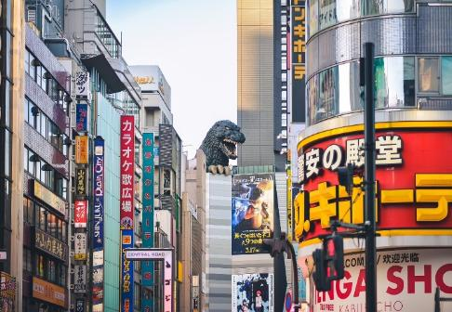
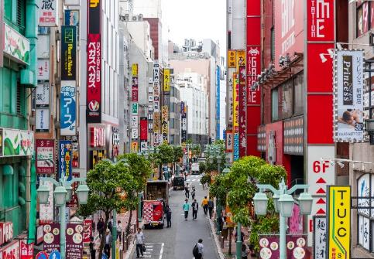
เที่ยง อิสระรับประทานอาหารเที่ยงตามอัธยาศัย **เพื่อให้ท่านใช้เวลาช้อปปิ้งได้อย่างคุ้มค่า**
บ่าย นำท่านเดินทางสู่ ไดเวอร์ซิตี้ โตเกียว พลาซ่า เป็นห้างดังอีกห้างหนึ่งที่อยู่บนเกาะโอไดบะ จุดเด่นของห้างนี้ก็คือ หุ่นยนต์กันดั้ม ขนาดเท่าของจริง ซึ่งมีขนาดใหญ่มากในบริเวณห้าง อิสระช้อปปิ้งตามอัธยาศัย
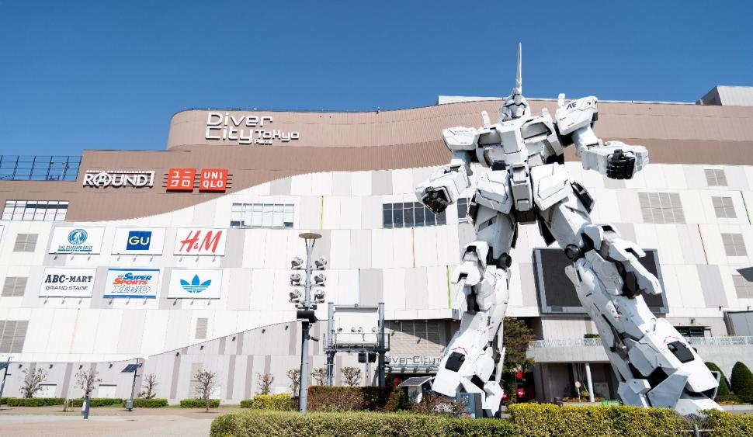

ค่ำ รับประทานอาหารค่ำ ณ ภัตตาคาร

สมควรแก่เวลา กรุณาตรวจเช็คสัมภาระให้เรียบร้อย เพื่อเตรียมตัวเดินทางสู่สนามบินเพื่อกลับกรุงเทพฯ
00.05 น. เหินฟ้าสู่ กรุงเทพฯ โดยสายการบิน THAI AIRWAYS เที่ยวบินที่ TG661
(บริการอาหารและเครื่องดื่มบนเครื่อง)
04.50 น. ถึง กรุงเทพฯ โดยสวัสดิภาพ พร้อมความประทับใจ......... ☺ ☺ ☺ ☺

********ขอบคุณทุกท่านที่ใช้บริการ********
☺ ☺ ☺ ☺ ซื่อสัตย์ จริงใจ ห่วงใย เน้นบริการ คืองานของเรา ☺ ☺ ☺ ☺

**หมายเหตุ: โปรแกรมและราคาสามารถเปลี่ยนแปลงได้ตามความเหมาะสมโดยไม่ต้องแจ้งให้ทราบล่วงหน้าทางบริษัทฯ จะถือผลประโยชน์ของลูกค้าเป็นสำคัญ**

***ในกรณีที่ลูกค้าต้องออกตั๋วโดยสารภายในประเทศ (เครื่องบิน, รถทัวร์, รถไฟ) กรุณาติดต่อเจ้าหน้าที่ของบริษัทฯ เพื่อเช็คว่ากรุ๊ปมีการคอนเฟิร์มเดินทางก่อนทุกครั้ง เนื่องจากสายการบินอาจมีการปรับเปลี่ยนไฟล์ทบิน หรือเวลาบิน โดยไม่ได้แจ้งให้ทราบล่วงหน้า ทางบริษัทฯ จะไม่รับผิดชอบใดๆ ในกรณี ถ้าท่านออกตั๋วภายในโดยไม่แจ้งให้ทราบและหากไฟล์ทบินมีการปรับเปลี่ยนเวลาบิน เพราะถือว่าท่านยอมรับในเงื่อนไขดังกล่าว***

อัตราค่าบริการ (ราคาต่อท่าน)
คณะจอยทัวร์ขั้นต่ำ 15 ท่านออกเดินทางพร้อมไกด์ไทย

วันเดินทาง | ราคาทัวร์ผู้ใหญ่  พักห้องละ 2-3 ท่าน  (15 ท่านออกเดินทาง) | ราคาเด็กพักกับผู้ใหญ่ 2 ท่าน  อายุ 2 – 11 ปี  มีเตียง | ราคาเด็กพักกับผู้ใหญ่ 2 ท่าน  อายุ 2 – 4 ปี  ไม่มีเตียง | พักเดี่ยว  จ่ายเพิ่ม | ราคา  ไม่รวมตั๋ว
17 – 23 ม.ค. 69 | 63,999  บาท / ท่าน | 61,999  บาท / ท่าน | 59,999  บาท / ท่าน | 12,000  บาท / ท่าน | 44,999  บาท / ท่าน

